1. **文本与段落**

**学习重点**

掌握文本标记的使用

掌握段落标记的使用

使用本章知识对网站内容进行简单排版

**知识结构图**

**本章介绍**

在网页设计过程中，网页的内容和内容排版相当重要，可以说任何一个优秀的网页都少不了正文内容，合理优秀的网页内容可以吸引用户的眼球，增加用户访问时间。本章主要介绍网页设计中的文本格式、段落格式以及整个网页内容的排版格式，这三个部分是网页设计的基础，同时也是网页设计中的重点。

文本格式化标签主要分为字体标签和字体格式标签，其中字体标签可以让字体呈现出不同的字体样式，字体格式标签主要是让文本呈现出不同的样式。段落格式标签分为段落标签、换行标签、分割线标签、预格式化标签等。

**3.1 文本和文本格式标签**

文本和文本格式标签主要包括了标题标签h1～h6，字体标签font

和文本多种文本标签。

**3.1.1标题标签**

标题标签根据标题的级别可分为h1～h6总共6个级别，其中h1标签是一级标题标签，定义级别最大的标题字，h2、h3…定义的标题级别依次递减。h1到h6标签属于块级标签，浏览器默认情况下这些标签中的内容独占一行。

**【例3-1】**标题标签的使用，代码如下，页面效果如图3-1

1. <!DOCTYPE html>
2. <html>
3. <head>
4. <meta charset="UTF-8">
5. <title>标题标签的使用</title>
6. </head>
7. <body>
8. <h1>这是一级标题</h1>
9. <h2>这是二级标题</h2>
10. <h3>这是三级标题</h3>
11. <h4>这是四级标题</h4>
12. <h5>这是五级标题</h5>
13. <h6>这是六级标题</h6>
14. </body>
15. </html>

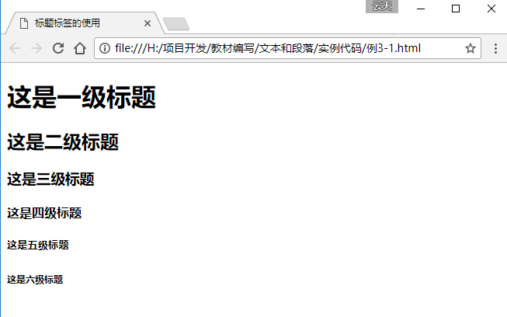

**图3-1 标题标签的使用**

**3.1.2文本标签**

在HTML中为了让不同文本内容显示不同的样式，可以将文本内容放入相应的文本格式标签中，这样浏览器在解析这些文本时就会根据标签显示出不同的样式，从而使文本便于阅读。

**表3-1 常用文本标签**

**注意**：在HTML5中已经不推荐使用这些主要为画面展示的文本格式标签，而是建议把画面展示性功能统一放在css内，这里作为html的基础部分，我们只做简单的介绍，不深入讨论。

|  |  |
| --- | --- |
| **标签** | **说明** |
| <u></u> | 显示下划线 |
| <b></b> | 黑体显示 |
| <i></i> | 斜体显示 |
| <em></em> | 表示强调，一般显示斜体 |
| <del></del> | 显示删除线 |
| <small></small> | 字号变小显示 |
| <big></big> | 字号变大显示 |
| <sup></sup> | 上标 |
| <sub></sub> | 下标 |
| <cite></cite> | 书名、影视名等 |
| <code></code> | 表示代码 |
| <strong></strong> | 表示强调，一般显示黑体 |
| <blockquote></ blockquote > | 被引用文本 |
| <address></address> | 表示地址 |

**【例3-2】**常用文本标签应用，代码如下，页面效果如图3-2

1. <!DOCTYPE html>

**注意**：虽然这些字体格式标签在H5中已经不推荐使用了，但是在富文本编辑器中，仍然大量使用这些标签改变文字样式，有意愿的同学可以去了解一下什么是富文本编辑器。

1. <html>
2. <head>
3. <meta charset="UTF-8">
4. <title>文本标签的应用</title>
5. </head>
6. <body>
7. <u>下划线显示</u><br>
8. <b>黑体显示</b><br>
9. <i>斜体显示</i><br>
10. <em>表示强调，一般显示斜体</em><br>
11. <del>显示删除线</del><br>
12. <small>字号变小显示</small><br>
13. <big>字号变大显示</big><br>
14. X<sup>2</sup>+2X+1=9<sup>2</sup><br>
15. X<sub>1</sub>+X<sub>2</sub>=5<br>
16. <cite>《平凡的世界》</cite><br>
17. <code>alert(“这是一段代码”);</code><br>
18. <strong>表示强调，一般显示黑体</strong><br>
19. <blockquote>是的，真正的爱情不应该是利己的，而应该是利他的，是心甘情愿地与爱人一起奋斗并不断自我更新的过程</blockquote><br>
20. <address>北京市</address><br>
21. </body>
22. </html>

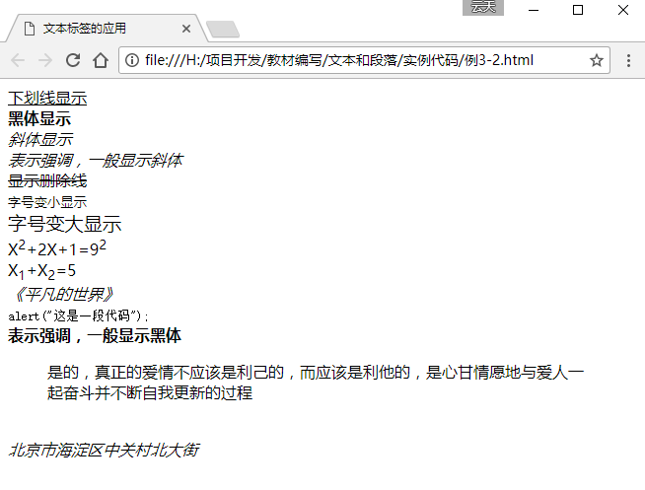

**图3-2 文本标签的应用**

**3.1.3字体font标签**

在不设置任何字体样式的情况下，各个浏览器在渲染字体时，会渲染浏览器相应的默认字体，比如IE浏览器会把字体显示为3号、黑体、宋体。在网页设计过程中往往需要使用不同的字体样式，通常情况下我们可以使用css进行字体设置，在学习css之前我们可以使用<font>标签以及它的属性对字体进行更改。

**表3-2 font标签属性及说明**

**注意**：和其他文本格式标签一样，在新的HTML5规范中不推荐使用<font>标签，因为在不同的浏览器中<font>标签的兼容性不同，导致同样的代码呈现出来的样式也不同，同时使用<font>标签修改起来也极为不方便。

|  |  |
| --- | --- |
| **属性** | **说明** |
| color | 设置字体颜色，可使用rbg、#rrggbb、colorname |
| size | 设置字体大小，值从+1～+7、-7～-1依次增大 |
| face | 设置字体，字体名称可以多个，从左到右依次选用。 |

**【例3-3】**字体标签font的使用，代码如下，页面效果如图3-3

1. <!DOCTYPE html>
2. <html>
3. <head>
4. <meta charset="UTF-8">
5. <title>字体标签的使用</title>
6. </head>
7. <body>
8. <font>这是浏览器默认的文字样式</font><br>
9. <font color="red">这是红颜色的文字</font><br>
10. <font size="5">这是5号字体的文字</font><br>
11. <font face="STKaiti">这是华文楷体的文字</font>
12. </body>
13. </html>

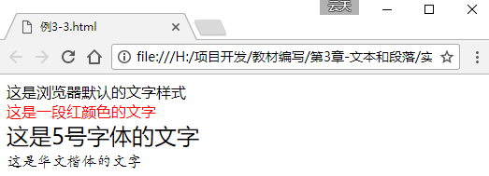

**图3-3 字体标签font的使用**

**3.2 段落和段落格式化标签**

段落和段落格式标签中段落标签P是网页设计过程中最常用到的标签之一，其他段落格式标签实际开发中也经常需要用到，例如br、hr标签。

**3.2.1段落标签<p></p>**

段落标签用来表示一段文字，合理的使用段落标签可以是文字内容更加的美观，表达更加清晰。段落标签<p>是一个块级标签，每个<p>标签会单独占一行显示。

段落标签配合属性align同时使用，可以达到简单的美化段落效果，但是一般情况下建议将属性样式和文档结构分开，即完全使用css进行段落样式设置，这里暂时先使用align属性设置段落样式，在学习了css之后再做相应的介绍。

**表3-3 p标签align属性及说明**

|  |  |
| --- | --- |
| **属性值** | **说明** |
| left | 段落左对齐 |
| center | 段落居中对齐 |
| right | 段落右对齐 |
| justify | 段落两端对齐 |

**【例3-4】**段落标签应用，代码如下，页面效果如图3-4

1. <!DOCTYPE html>
2. <html>
3. <head>
4. <meta charset="UTF-8">
5. <title>段落标签的使用</title>
6. </head>
7. <body>
8. <p align="left">这是一段文字，内容左对齐</p>
9. <p align="center">这是一段文字，内容居中</p>
10. <p align="right">这是一段文字，内容右对齐</p>
11. </body>
12. </html>

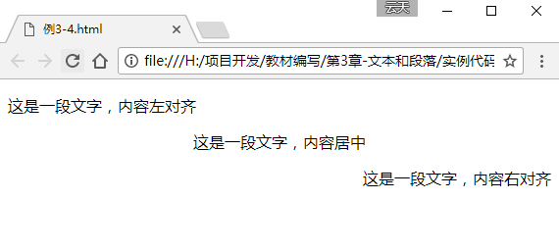**图3-4 段落标签的使用**

**3.2.2换行标签<br>、分隔线标签<hr>**

在网页设计过程中经常会遇到段落需要换行，以及将不同内容的段落分隔开的情况，这个时候我们就需要用到换行标签<br>和分隔线标签<hr>。这两个标签都是自闭合标签（单标签）。

一般情况下浏览器中的文字内容会自动换行，当需要强制换行时就需要用到<br>换行标签了。

<hr>标签在网页中显示为一条直线，来分隔两个部分，可以设置其对应的属性，呈现不同的样式，具体的使用语法如下。

**表3-4 hr标签的属性及说明**

|  |  |
| --- | --- |
| **属性** | **说明** |
| width | 设置水平线宽度，可按px或百分比取值 |
| size | 设置水平线高度，按px取值 |
| color | 设置水平线颜色，可取rgb、#rrggbb、colorname |
| align | 设置水平线对齐方式，可取left、right、center |

**【例3-5】**<br>、<hr>标签的使用，代码如下，页面效果如图3-5

1. <!DOCTYPE html>
2. <html>
3. <head>
4. <meta charset="UTF-8">
5. <title><br><hr>标签的使用</title>
6. </head>
7. <body>
8. <p>默认换行：这是一段文字，我们需要在[此处]换行,但是由于段落还未占满，浏览器默认不换行。</p>
9. <hr width="50%" color="red">
10. <hr color="red">
11. <hr size="5px" color="red">
12. <p>强制换行：这是一段文字，我们需要在[此处]<br>换行,即使段落未占满，依然强制换行。</p>
13. </body>
14. </html>

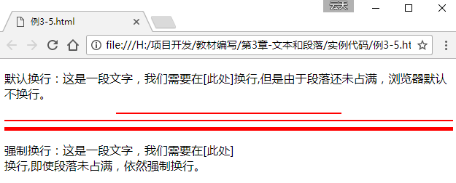

**图3-5 <hr>、<br>标签的使用**

**3.2.3 内容居中标签<center>、缩进标签<blockquote>**

<center>标签可以是放入其中的内容居中显示。<blockquote>标签可以设置段落的缩进。

**【例3-6】**<center>、<blockquote>标签的使用，代码如下，页面效果如图3-5

1. <!DOCTYPE html>
2. <html>
3. <head>
4. <meta charset="UTF-8">
5. <title>文本居中和缩进</title>
6. </head>
7. <body>
8. <p>这是一段没有设置任何样式的普通段落，在浏览器默认情况下段落左对齐，无段落缩进。</p>
9. <blockquote><p>设置了段落缩进，一对blockquote标记可以向右缩进5个西文字符的位置。</p></blockquote>

这里使用<img>标签知识为了展示<center>标签的居中效果，具体使用方法后面章节会详细介绍。

1. <center><p>设置了文本居中，img图片也可以随文本一起居中显示<img src="panda.png"></p></center>
2. </body>
3. </html>

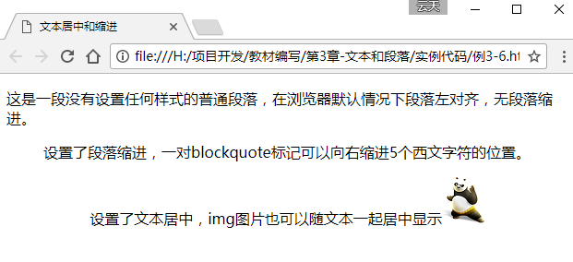

**图3-6** <center>、<blockquote>标签的使用

**3.2.4 预格式化标签**

预格式化，就是保留文字在[源代码](https://baike.baidu.com/item/%E6%BA%90%E4%BB%A3%E7%A0%81)中的格式，页面中显示的效果和源代码中效果完全一致。<pre></pre>标签是预格式化标签，浏览器在解析<pre>标签中的内容时，会完全按照其真正的文本格式来显示，原封不动地保留文档中的空白，如空格、[制表符](https://baike.baidu.com/item/%E5%88%B6%E8%A1%A8%E7%AC%A6)等。

**【例3-7】**预格式化标签应用，代码如下，页面效果如图3-7

1. <!DOCTYPE html>
2. <html>
3. <head>
4. <meta charset="UTF-8">
5. <title>预格式化应用</title>
6. </head>
7. <body>
8. 《静夜思》
9. 床前明月光，疑是地上霜。
10. 举头望明月，低头思故乡。
11. <pre>
12. 《静夜思》
13. 床前明月光，疑是地上霜。
14. 举头望明月，低头思故乡。
15. </pre>
16. </body>
17. </html>

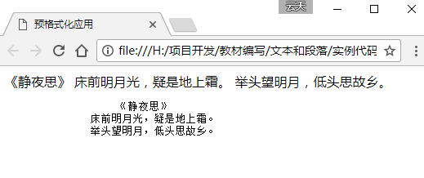

使用<pre>标签，浏览器解析时会保留内容中的每一个空格、特殊字符，完全按照原有格式显示

**图3-7 预格式化标签使用**

**注意**：之所以要使用对应的代码替换特殊字符是因为在html文档中某些字符具有特殊含义，比如>、<作为标签的一部分，如果直接作为字符出现，很可能被浏览器解析成标签，为避免这种错误发生，请尽量使用其对应的代码。

**3.3 网页中的特殊字符**

在网页设计过程中，有时候需要添加特殊的字符，比如在浏览器解析html文档时，连续的多个空格只会视为一个空格，如果要添加多个空格可以使用代码&nbsp;插入空格。

**表3-5 常用特殊字符对应代码**

|  |  |
| --- | --- |
| **字符** | **代码** |
| " " 空格 | &nbsp; |
| < 小于 | &lt; |
| > 大于 | &gt; |
| © 版权 | &copy; |
| ® 注册商标 | &reg; |
| & and符号 | &apm; |

1. <!DOCTYPE html>
2. <html>
3. <head>
4. <meta charset="UTF-8">
5. <title>特殊字符</title>

2个&nbsp;表示一个西文字符，4个&nbsp表示1个汉字字符。

1. </head>
2. <body>
3. <p>&nbsp;&nbsp;&nbsp;&nbsp;插入空格代替缩进标签，实现首航缩进2个西文字符。</p>
4. <p>版权标签&copy;可以申明版权信息，例如：版权所有&copy;新浪微博。</p>
5. <p>&lt;p&gt;合理使用字符对应的代码可避免浏览器解析错误。</p>

这里使用&lt;p&gt;而不是直接使用<p>就是为了避免浏览器解析错误，如果直接使用<p>浏览器会当做标签来解析。

1. <p>&reg;表示注册商标。</p>
2. </body>
3. </html>

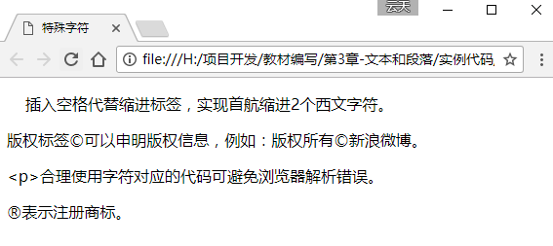

**图3-7 特殊字符的使用**

**本章总结**

本章主要介绍了文本格式和段落格式的各种标签，其中文本格式包括了标题标签和文本样式标签，段落格式包括了段落标签和段落格式标签。

<h1><h6>是标题标签，用来定义文章的各级标题；<font>标签结合其属性可以让文字呈现不同的样式；段落标签<p>定义一段文字，换行标签<br>可以是段落强制换行，分隔线标签<hr>可以分隔不同的内容，内容居中标签<center>是文本内容居中，预格式标签<pre>让文本呈现文本原有的格式不变。